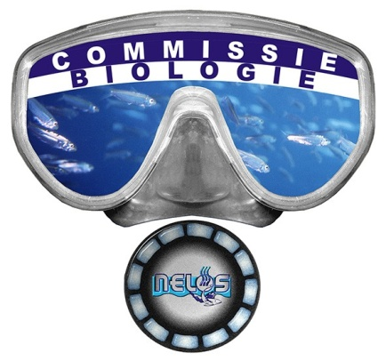
Leuven, 8 februari 2017

Beste duikvrienden

Op woensdag 8 maart 2017 om 20.00 uur organiseert de Commissie Biologie een voordracht met als titel:

Seizoensinvloeden onder water

door Ron Offermans

Onze gastspreker is onderwaterfotograaf en lid van de biologische werkgroep NOB

Locatie:
Zaal Oosterhof, Dr. Vanderhoeydonckstraat 56,
3560 Lummen

Ron Offermans vertelt over het afsterven van wieren en planten in de herfst, de algenbloei in het voorjaar, de paaitijd van vissen, het loslaten van sperma en eicellen in de zomer.
Hij zal zijn lezing illustreren met fotomateriaal!

Zeker de moeite waard om bij te wonen. De inkom is gratis

Met vriendelijke groeten,
Tiny Heremans
Voorzitster Commissie Biologie

Secretariaat: Molenstraat 179A - 1700 Dilbeek
email: dirk.vermeir@hotmail.com

